Actividad 8-B

Añadir a la actividad 8-A el código necesario para añadir los botones como se indican.
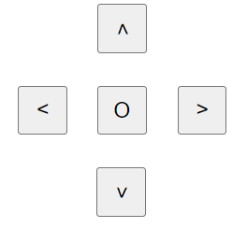
La página de vería :
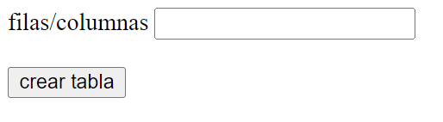

para un valor (ejemplo) de 6
